多功能真空实验仪操作流程

一、放样
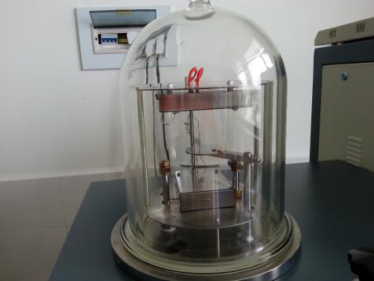
1、此为真空室，复合计单元显示的压强即为该腔体的压强
2、实验之前，先充气打开该腔体，将铝丝（蒸发源）放在钼舟中、并将衬底玻璃片插在上方指定位置

二、开机
1、开启总电源
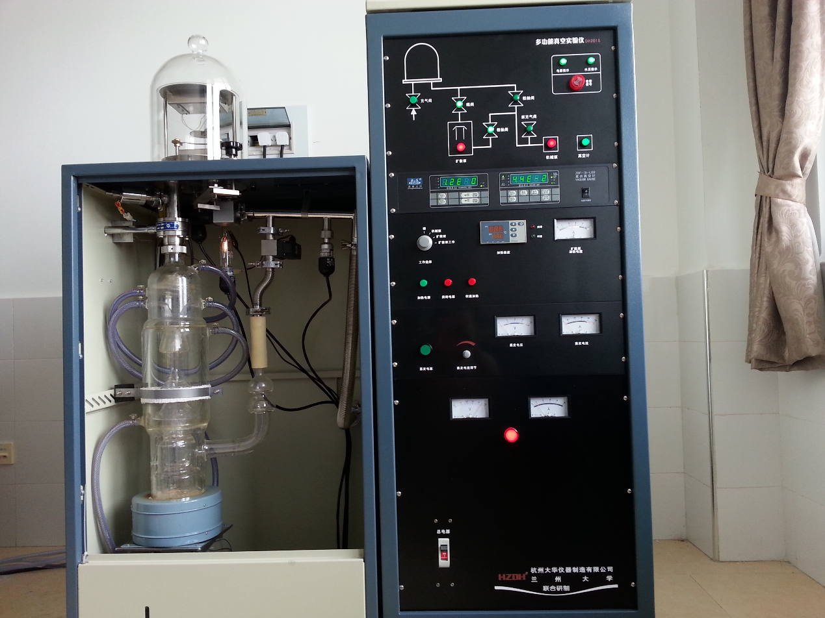

2、开启冷却水（水龙头）
注：水压指示灯变绿

3、将工作选择旋钮旋转到机械泵（直到复合计单元显示到5Pa以下）

- 将工作选择旋钮旋转到扩散泵（直到热偶单元5Pa以下）
注：如果此时复合计单元高于20Pa，重复至机械泵抽一次

5、将工作选择旋钮旋转到扩散泵工作档，此时接通了扩散泵加热电源，扩散泵开始工作

6、等20-30min后，油沸腾，扩散泵可正常工作（油蒸发喷射）打开蝶阀

- 直到复合计单元显示5X10⁻³Pa，开蒸发电源，调节蒸发电流旋钮，进行蒸发蒸镀实验（调节蒸发电流旋钮开始到70A，慢慢钼舟发红。此时打开蒸发源挡板，调节到100A开始蒸发）
注意：蒸发速度很快

1.1 备注
2、取样
2、关机

三、取样与关机
1、将蒸发电流调节到最低，关闭蒸发电流、同时关闭真空室烘烤、衬底加热电源；
2、按下“充气阀”按钮，“充气阀”指示灯亮，开始充气，充气完毕后再次按下“充气阀”按钮，“充气阀”指示灯灭；
3、取下玻璃罩，用棉花球蘸酒精擦拭附着在玻璃上的镀层；
4、取出样品，清理样品台周边；
5、将工作选择旋钮由扩散泵工作档旋转到扩散泵、此时扩散泵加热电源关闭，等待30min左右，50℃以下，等油冷却；
6、关闭蝶阀、关闭前级阀（工作选择旋钮旋转到机械泵）、关闭机械泵（工作选择旋钮旋转到断开）、此时会自动充入大气到机械泵里面；
7、关闭总电源、等待30min后关闭冷却水水龙头。

